نام شهيد: قدرت ا... نام خانوادگي: شریفی هشیار
نام پدر: ابراهیم
تاريخ تولد : 04/01/1334 شماره شناسنامه : 5
تاريخ شهادت : 04/10/1365 محل شهادت : گیلانغرب
نوع عضويت: سپاهی شماره پرونده : 21384/65/1/ش........

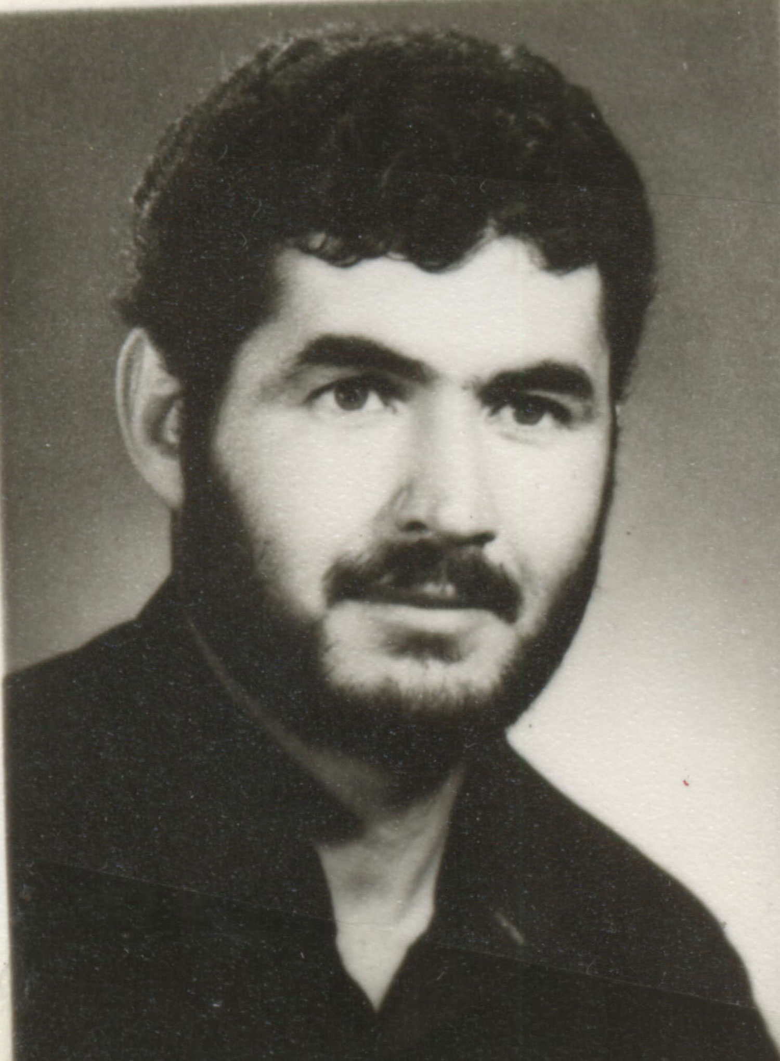

وصیت نامه
به نام الله پاسدار حرمت خون شهيدان
ربنا آتنا آمنا فاغفرلنا ذنوبنا وقنا عذاب النار پروردگارا ايمام آورديم به کرم تو گناهان ما را ببخش و ما را از آتش جهنم نگهدار.بارخدايا اميدوارم که گناهان مرا ببخشي بار خدايا تو را به کرمت ما را از امت خود قرار ده بار خدايا در شب اول قبر امام زمان و حضرت علي عليه السلام را به داد ما برسان بارخدايا تو را به مقربان درگاهت با ما با عدالت رفتار مکن و با فضل خود با ما رفتار کن. با درود بيکران بر امام زمان و نايب بر حقش امام خميني و با هزاران درود بيکران بر نثار پاک شهداي به خون غلطان و با سلام بر امت حزب الله آري برادرانم امروز همچون عاشوراي حسيني است حسين به پيش مي رود و رهروان او نيز پيشاپيش او به پيش مي روند و هر روز عده اي از رهروانش به خون مي غلتند برادران امروز اسلام احتياج به خون دارد چه خوب گفت شهيد مظلوم بهشتي که انقلاب ما براي تداوم پيروزيش حالا حالا خون و شهادت مي خواهد واي بر ما اگر در اين برهه از زمان احساس مسئوليت نکنيم د ربرابر اسلام در برابر خون شهيدان و شما اي جوانان مبادا در بستر ذلت بميريد چرا که حسين در ميدان نبرد شهيد شد مبادا خيال شما عده اي از جوانان آسوده باشيد چرا که امروز عده اي از جوانان به لقاءالله مي پيوندند چرا که هر روز گلي از گلستان حسين پرپر مي شود و شما اي مادران مبادا از جبهه رفتن فرزندانتان جلوگيري کنيد چرا که فرداي قيامت در برابر هر قطره از خون شهيدان مسئول هستيد و بايد جوابگوي زينب باشيد قدمي که برداشته ام و براي مبارزه با کافران به جبهه رفته ام بسيار آگاهانه و روشن بينانه است و هدف من به خاطر رضاي الله و لبيک گفتن به نداي رهبر بزرگوار است ما مي دانيم که دير يا زود بايد از اين دنيا رفت چرا که اين دنيا همانند زندان است چرا که اين دنيا قفس است البته براي مومنين مومنيني که سعي مي کنند زودتر از اين دنياي ماديات که زندان اوست رها شود و به سوي معشوق خود بشتابد اين دنيا براي مومن زندان است و براي کافران بهشت است انسان وقتي که از اين دنيا مي رود داراي کوله باري است خوشا به سعادت کساني که کوله بارشان اعمال خوب است خدايا تو را به مقربان درگاهت تو را به چهارده معصوم به ما سعادت و لياقت شهيد شدن در راهت را بده چرا که مرگ آگاهانه و روشن بينانه خيلي زيبا و قشنگ است کسي که عشق به الله مي ورزد هر لحظه آماده شهادت است و شهادت براي او و براي ما سعادت است چرا که حسين معلم من است و به من آموخت درس شهادت و آزادگي و زندگي را .اگر من شهيد شدم به بزرگترين آرزوي خود رسيده ام چون همان طور که گفتم شهادت سعادت است.و شما اي مردم حزب الله امام عزيز و بزرگوار را دعا کنيد و به تمامي گفته هاي او گوش داده و با جان و دل عمل کنيد اگر امام عزيز و بزرگوار را دعا نکنيم مسئوليم و مديون خون شهدا هستيم راستي که اگر امام نبود ما هم اکنون کجا و چگونه زندگي مي کرديم.معلوم است در فساد و خفقان شناور بوديم و هر ثانيه به غرق شدن در خفقان و فسادهاي گوناگون نزديک تر مي شديم اي کاش چيزي بهار از جان داشتيم تا فداي اسلام و امام بزرگوار کنم چرا که ما بايد براي او بيشتر از اينها بدهيم چون که او بود که اسلام واقعي را به ما شناساند امام بود که وقتي بهترين فرزندش و بهترين فرزند اسلام او را شهيد نمودند به خود غصه راه نداد و شما اي پدران و مادران مسئول هستيد اگر از جبهه رفتن فرزندانتان جلوگيري کنيد و تو اي مادر عزيزم و برادران عزيزم و خواهران و تو اي همسرم اميدوارم که اگر من شهيد شدم و خدا اين لياقت و سعادت را به ما داد ناراحت مباشيد و گريه مکنيد اگر گريه کرديد از براي حسين و از براي ؟؟؟ حسين و براي علي اکبر و علي اصغر و حبيب بن مظاهر حسين گريه کنيد از براي من گريه مکنيد من به بزرگترين آرزوي پيشينه خود رسيده ام و صبر را پيشه کنيد و شما را به خدا قسم از آمدن برادرانم جلوگيري نکنيد و شما اي مادر عزيزم براي من خيلي زحمت کشيده اي حلال کنيد و اما پدرم که روحش به سوي الله پرواز کرده است او آسوده خاطر در نزد حق تعالي آرميده است و از خداي بزرگ و منان عاجزانه تقاضا دارم که براي پدرم رحمت بيکران و روحش را با شهيدان اسلام محشور نمايد و تو فرزند عزيزم محمد اي تو که اميدوارم و اميد آن دارم که همچون ياسر عمار بتوانيد در رکاب مولايمان حسين باشيد و با دشمنان و با منافقان بجنگيد و باز مادر عزيزم اميدوارم که شما ما را حلال کنيد و خواهرانم اميدوارم شما حلال کنيد و من عاجزانه از تمام دوستان و اشنايان و فاميل ها مي خواهم که اگر از من چيزي ديده ايد به بزرگي خود به خاطر خدا حلال کنيد و شما اي برادر عزيزم بيت الله بايد خوب درس بخوانيد والسلام خدايا خدايا تا انقلاب مهدي خميني را نگهدار والسلام
قدرت الله شريفي 10/10/1364

